黔东南民族职业技术学院2020年面向
普通高中毕业生分类招生考试考生操作流程
考生操作步骤
步骤 | 日期 | 步骤指引
步骤一 | 2020年5月13日 | 考生收到学院招生就业处打印《考生诚信承诺书》、认真阅读《考生须知》、查看《准考证》的通知后：①根据《准考证》上的测试室信息，加入测试室QQ群，并备注“姓名+准考证号”；②打印并签订《考生诚信承诺书》，并按要求于5月15日12:00前将本人手持承诺书照片、身份证正面照片发到测试室候考协调老师QQ邮箱（备注“姓名+准考证号”）。所有考生5月14日11:00前必须加入测试室QQ群。
步骤二 | 2020年5月14日 | 考生下载、安装、注册、登录腾讯会议软件，自行预定一个腾讯会议室，进入后自行模拟面试时的坐姿和环境、打开语音和摄像头调试硬件条件和网络条件。
步骤三 | 2020年5月15日  上（9:30-11:30） | 考生自行准备、收拾好面试房间，保证良好坐姿和环境，按照候考协调老师的通知，参照5月16日流程，开展面试预测试，预测试不计成绩。5月15日12:00之前，考生确因网络、硬件等问题不能参加视频面试，须向候考协调老师报告。
步骤四 | 2020年5月16日  8:50 | 考生8:30之前吃完早餐，进入测试室QQ群，8:50开始在群回复“XXX已到位”,回复后由候考协调老师代签到。
步骤五 | 2020年5月16日  9:15 | 候考协调老师抽签确定面试顺序。为确保考生面试不间断，一次只公布3个考生面试顺序，考生须随时保持在线等待候考协调老师告知的面试顺序和测试室腾讯会议号。注意：9:15前未签到考生，待按时到的考生全部测试完毕，才能参加测试，若有多个未按时签到考生，按确定的抽签顺序面试。
步骤六 | 2020年5月16日9:28 | ①候考协调老师通知1号考生进入腾讯会议室。1号考生按要求备注昵称为“1号考生”，进入腾讯会议室，打开语音和摄像头，面对摄像头，由候考协调老师根据准考证等信息核实考生身份。核实属实后考生方可开始接受主考官提问。②2号考生、3号考生、4号考生做准备。注意：经核实不属于考生本人的，按照有关规定记录在案并上报省教育厅。
步骤七 | 2020年5月16日9:30 | ①1号考生开始答题，答题完毕后，离开腾讯会议室。②2号考生、3号考生、4号考生依次进入腾讯会议室参加面试。
步骤八 | 2020年5月16日 | 4号考生进入腾讯会议室后，6号、7号、8考考生做准备。以此类推。

二、考生面试软件操作要点
1、要点一：考生用本人QQ号码登录QQ，根据准考证上显示的测试室QQ群号码，加入所在测试室QQ群，进群后备注群名片为“姓名+准考证号”。
2、要点二：考生下载“腾讯会议”APP 软件， 并用手机注册（或用微信登录即可）。-参考如下操作：

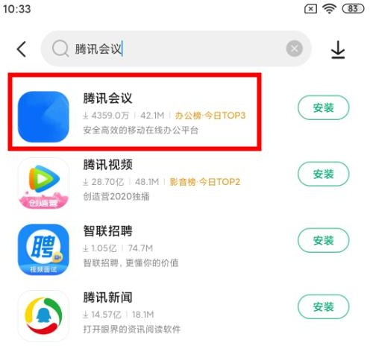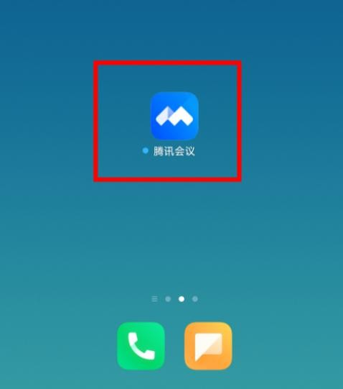
3、要点三：考生收到候考协调老师通过QQ群私聊发送的测试室腾讯会议号后，打开APP软件，首先点击选择“加入会议”。在“会议号”一栏中输入候考协调老师告知的会议号，并将“您的名称”填写为“XX号考生”，选择入会开启麦克风、扬声器、摄像头，点击加入会议。-参考如下操作：
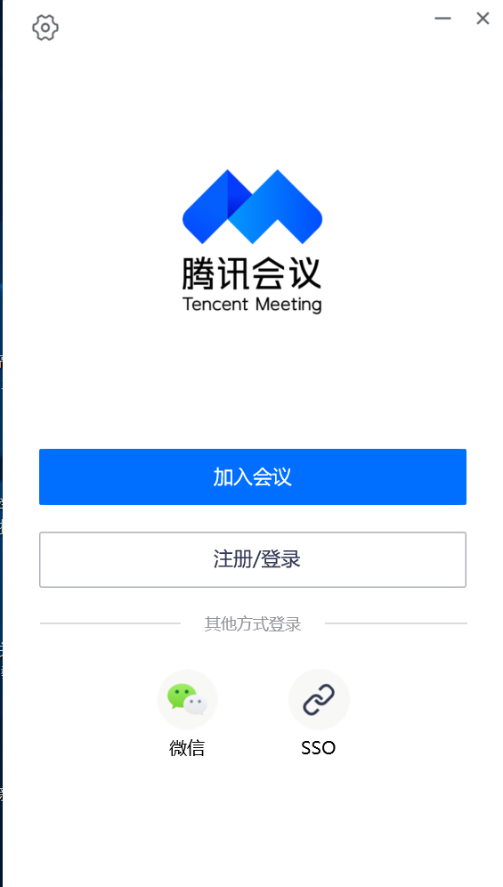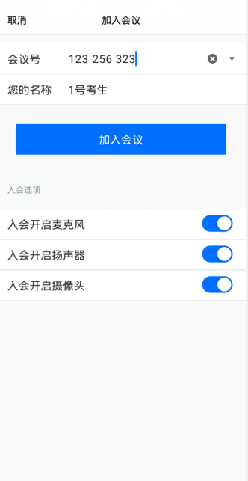

- 要点四：考生进入腾讯会议室后，必须配合候考协调老师先完成身份核实，核实后根据候考协调老师和主考官指令开始答题。
注意：考生准考证由学院相关部门提前打印给候考协调老师，考生不需打印准考证，只需打印和签订《考生诚信承诺书》，并拍照本人身份证正面照片和手持签订的《考生诚信承诺书》照片按时发候考协调老师邮箱。

